AJKA VÁROS ÖNKORMÁNYZATA
POLGÁRMESTER
8401 AJKA, Szabadság tér 12.
(88) 521-100 fax (88) 212-794
Ügyszám: 6/3-32/2017.
Készítette: Hornyák Attila főépítész

TÁJÉKOZTATÁS
AJKA VÁROS HELYI ÉPÍTÉSI SZABÁLYZATÁNAK ÉS SZABÁLYOZÁSI TERVÉNEK MÓDOSÍTÁSÁRÓL

Tájékoztatjuk, hogy Ajka Város Önkormányzata módosítani kívánja a helyi építési szabályzatáról szóló 11/2001. (VII. 02.) önkormányzati rendeletét. A tervezett módosítások a következők:
- Ajkarendek, Nyugati lakóterület egy tervezett tömbjének módosítása

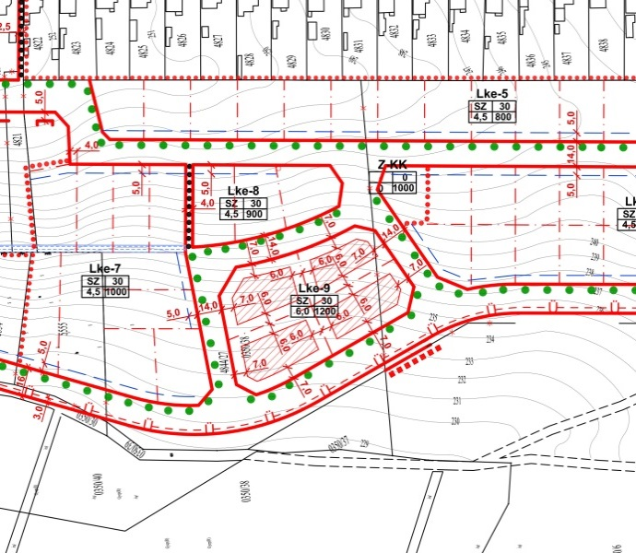 | A módosítás során a mellékelt térképen jelölt tömb Lke-9 övezetből Lke-7 övezetbe kerül átsorolásra, továbbá az kijelölt építési helyek és irányadó telekhatár törlésre kerül. Az övezeti átsorolással a legkisebb telekméret 1200 m²-ről 1000 m²-re, az építménymagasság pedig 6,0 m-ről 4,5 m-re csökken.  A módosítással a lakóterület harmonikus építészeti arculata biztosítható.

Tósokberénd – Tálas utca menti új telektömb szabályozási előírásainak felülvizsgálata

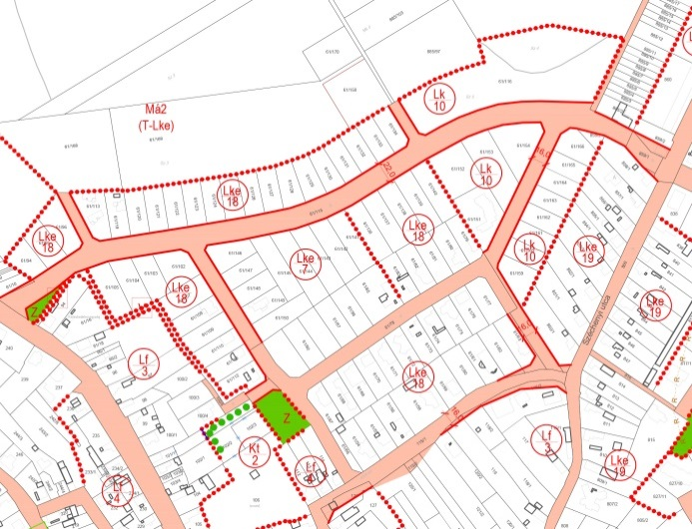 | A Gergőföldi utca – Tálas utca által lehatárolt tömböt a hatályos szabályozás három építési övezetre osztja. A tömb beépítése az Lke-7 övezet alá tartozó területen is az Lke-18 övezet előírásai szerint indult meg, ezért javasoljuk, hogy a területen azonos előírások lépjenek érvényre. Ennek érdekében az Lke-7 építési övezetben lévő terület Lke-18 építési övezetbe kerül átsorolásra. A beépítési mód szabadon álló helyett oldalhatáron álló lesz, az építménymagasság 7,5 méter helyett 4,5 méter lesz.  A módosítással a lakóterület harmonikus építészeti arculata biztosítható.

HÉSZ és SZT hiba javítása az ipari park déli részén (Fő út mente)

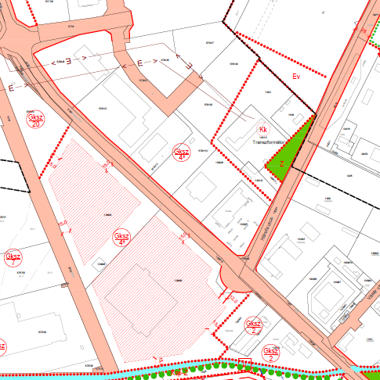 | A mellékelt hatályos szabályozási terv részlet Gksz-4* övezetet jelöl a lehatárolt területen. Ugyanakkor a helyi építési szabályzat nem tartalmaz Gksz-4* övezetet, hanem Gksz-4 és Gksz* övezetet. A két övezet között a különbség, hogy a Gksz-4 övezetben a minimális zöldfelületi arány 40%, a Gksz* esetében 20%. A korábbi rendeletmódosításokból lekövethető, hogy a lehatárolt terület teljes egésze Gksz* volt, melyet a HÉSZ 10. § (7) bekezdése szabályoz.  A hibajavítás a Gksz-4* övezeti táblázatba helyezésével történik, amely a HÉSZ 10. § (7) bekezdésének paramétereit kapja meg, így a HÉSZ 10. § (7) törlésre kerül.

Kérjük, hogy a partnerségi egyeztetés szabályairól szóló 10/2017. (V. 24.) önkormányzati rendelet 2. §-a értelmében 2017. július 24-ig tegyék meg észrevételeiket írásban Ajka Város Önkormányzati Hivatalának címére (8400 Ajka, Szabadság tér 12.) küldött, vagy a hivatalban ügyfélfogadási időben személyesen átadott levélben, vagy a varosepites@hivatal.ajka.hu e-mail címre küldött elektronikus levélben.
A határidőn túl érkezett észrevételeket nem áll módunkban figyelembe venni.

Ajka, 2017. július 14.

Schwartz Béla
polgármester megbízásából

Hornyák Attila
Városi főépítész

